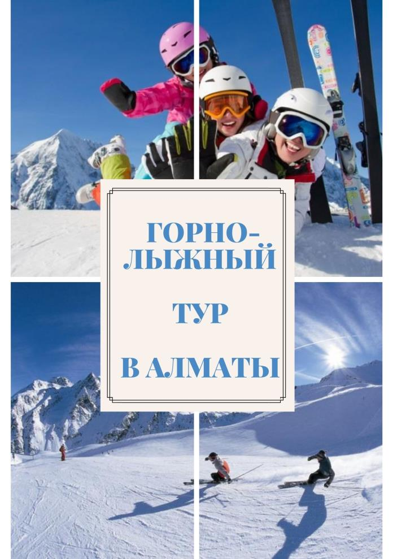
День 1 - воскресение
- Прибытие в Алматы
Air Astana KC402 KBP - ALA 21:10-06:35+1
- Встреча в Международном аэропорту Алматы
- Трансфер в отель
- Размещение в отеле, early check-in.
- Завтрак в отеле
- Ознакомление с историей города и осмотр основных достопримечательностей (2 часа)
- 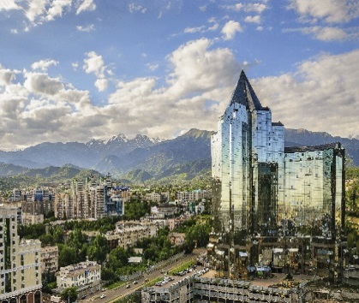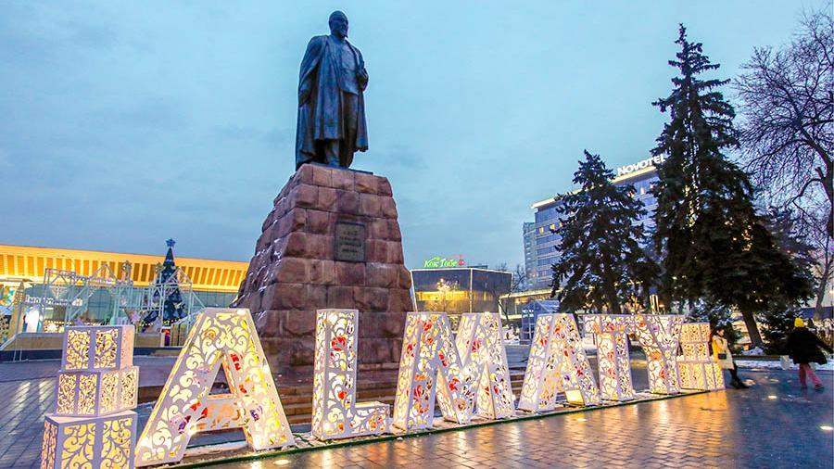
- Трансфер до Shymbulak mountain resort
- Свободный день - горнолыжные развлечения на горном курорте Shymbulak
- На высоту 3163 метра над уровнем моря стартуют вверх подъемники. Справа и слева перед вами предстают величественные горы со снежными склонами и вечно зелеными тянь-шаньскими елями. Визитная карточка Чимбулака – разнообразие маршрутов, среди которых пологие и мягкие склоны для начинающих, длинные трассы для подготовленных лыжников, ФИС-трассы для скоростного спуска, дикие долины с нетронутым снегом и халф-пайп для сноубордистов, экстремальные виражи для профи, специальная трасса для могула. Каждый год на Чимбулаке появляются новые маршруты. Горнолыжные трассы Чимбулака аттестованы Международной Федерацией Горнолыжного Спорта (FIS). Трассы скоростного спуска и слалома-гигинта по праву входят в десятку сложнейших трасс мира.
- 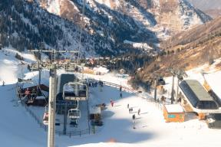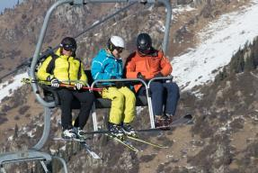
- Трансфер до отеля
День 2 - понедельник
- Завтрак в отеле
- Трансфер до Shymbulak mountain resort
- Свободный день - горнолыжные развлечения на горном курорте Shymbulak
- Трансфер до отеля
День 3 - вторник
- Завтрак в отеле
- Трансфер до Shymbulak mountain resort
- Свободный день - горнолыжные развлечения на горном курорте Shymbulak
- Трансфер до отеля
День 4 - среда
- Завтрак в отеле
- Трансфер до Shymbulak mountain resort
- Свободный день - горнолыжные развлечения на горном курорте Shymbulak
- Трансфер до отеля
День 5 - четверг
- Завтрак в отеле
- Трансфер до Shymbulak mountain resort
- Свободный день - горнолыжные развлечения на горном курорте Shymbulak
- Трансфер до отеля
День 6 - пятница
- Завтрак в отеле
- Трансфер до Shymbulak mountain resort
- Свободный день - горнолыжные развлечения на горном курорте Shymbulak
- Трансфер до отеля
День 7 - суббота
- Завтрак в отеле, выселение
- Свободное время
- Трансфер в аэропорт
Air Astana KC401 ALA- KBP 19:20-20:40
Стоимость программы на 1-го человека в группе (на базе двухместного размещения)

Кол-во туристов | Kazakhstan 3* | Kazzhol Park | Mercure 4* | Rixos 5*
2 PAX | 675 USD | 788 USD | 907 USD | 1122 USD
4 PAX | 510 USD | 624 USD | 740 USD | 957 USD
6 PAX | 550 USD | 665 USD | 780 USD | 997 USD
Доплата за SINGL | +104 USD | +168 USD | +226 USD | +332 USD

В стоимость программы включено:  - Проживание в отеле на базе завтрака;  - Встреча и проводы в аэропорту;  - Трансфер Отель – Горнолыжный курорт – Отель (ежедневно);  - Обзорная экскурсия;  - Дневной абонемент на катание на лыжах/ сноуборде (6 дней). | В стоимость не включено:  - Мед. страховка  - Международный перелёт;  - Личные расходы;  - Дополнительные экскурсии;  - Алкоголь;  - Горнолыжная экипировка – доп. оплата  - Снаряжение – доп. оплата  - Питание обед/ужин 8-10 USD.
Shymbulak mountain resort предлагают Вам воспользоваться услугами пункта проката горнолыжного и сноуборд инвентаря от ведущих поставщиков спортивного снаряжения, а также прокат горнолыжной экипировки.
Прокат горнолыжной экипировки (09:00-17:00) | Shymbulak
Брюки | 9 USD
Костюм комплект | 15 USD
Куртка | 9 USD

Аренда оборудования (09:00-17:00) | Shymbulak
ТОЛЬКО ЛЫЖИ ИЛИ СНОУБОРД | 13 USD
ТОЛЬКО БОТИНКИ | 9 USD

